ssh key生成：

第一步：

windows->Preferences

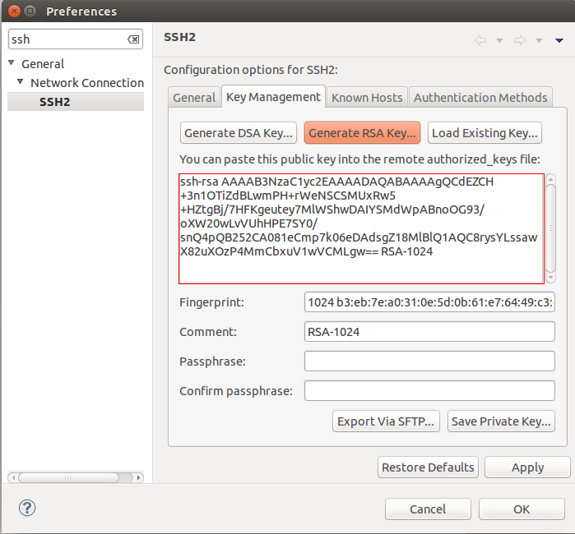

查找ssh，如上图所示。

在右边选择Key Management,Generate RSA Key...，然后点击Save Private Key，ok

第二步：

将第一步生成的ssh key复制下来（红色边框内），登录git官网

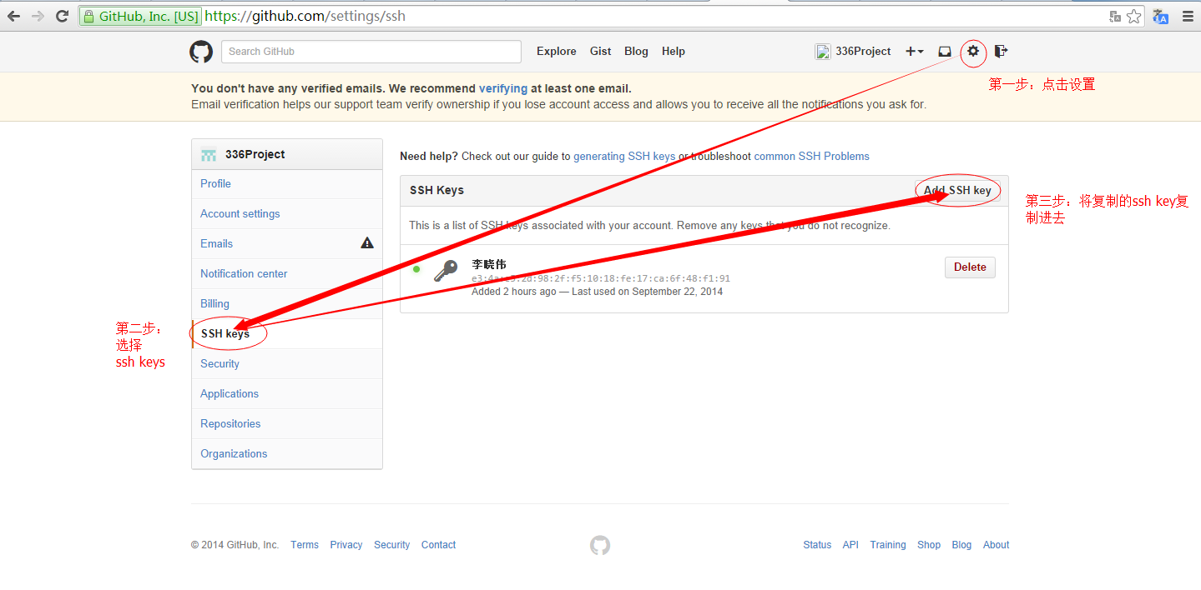

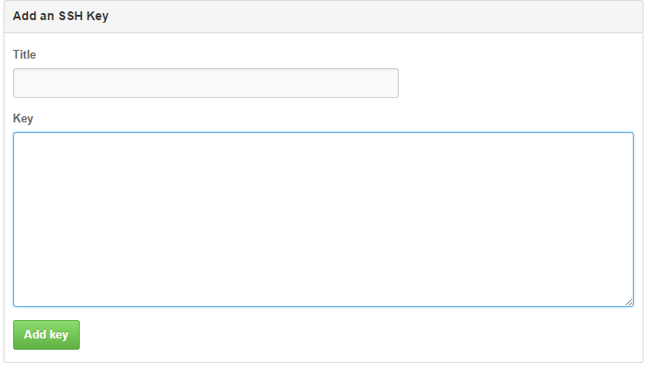

第三步：

import项目

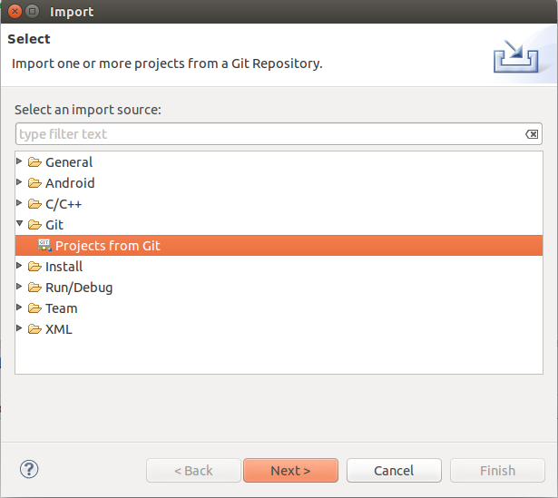

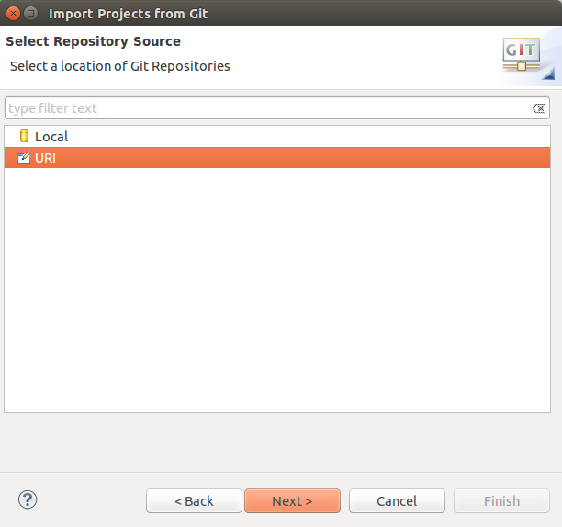

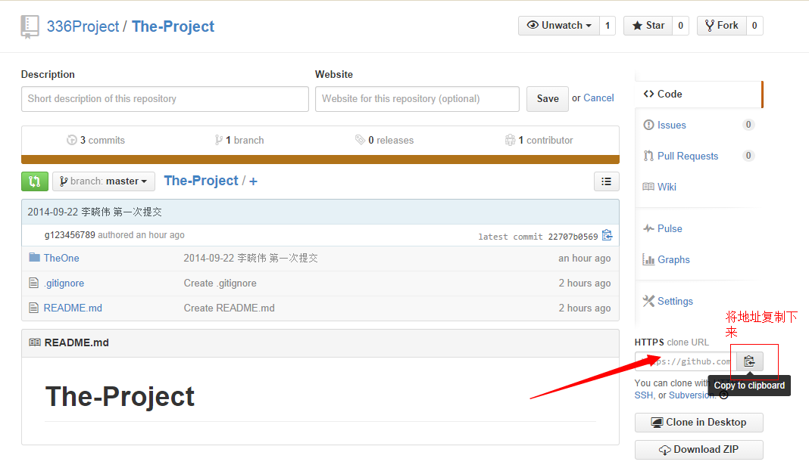

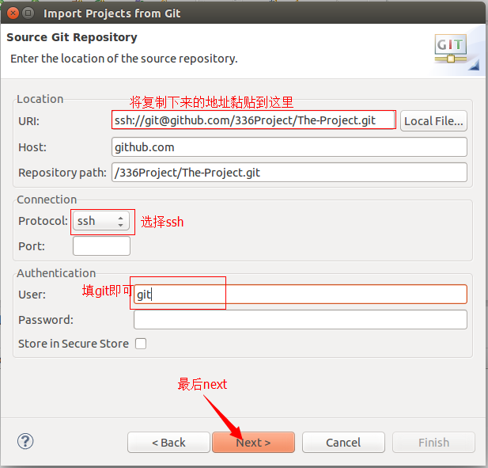

next，next，next

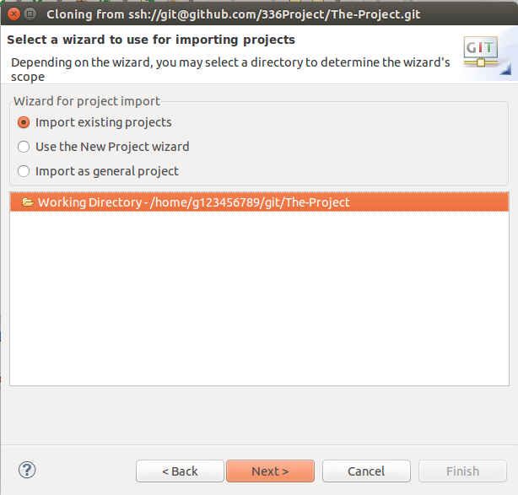

选择已存在项目

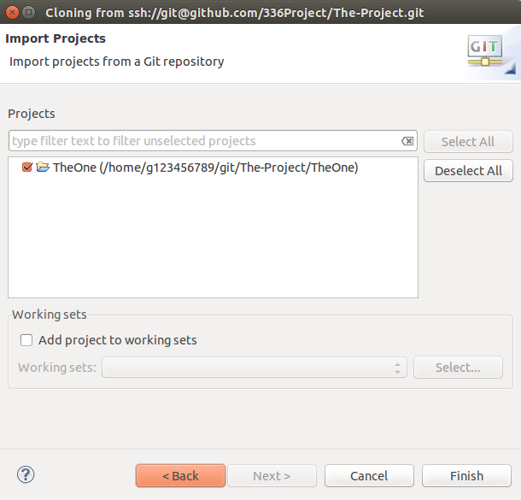

这里项目只有一个，finish

至此项目已导入到eclipse中了。